Федеральное государственное бюджетное образовательное учреждение высшего образования
 | «Московский государственный технический университет  имени Н.Э. Баумана»  (национальный исследовательский университет)  (МГТУ им. Н.Э. Баумана)

ФАКУЛЬТЕТ ____ИНФОРМАТИКА И СИСТЕМЫ УПРАВЛЕНИЯ________
КАФЕДРА ______Компьютерные Системы и сети (ИУ6)___________

Отчет
по лабораторной работе № 1
Название лабораторной работы: Создание консольных приложений
в среде Turbo Delphi 2006
Дисциплина: Основы программирования
Студент гр. ИУ6-14Б __________________ __________________
(Подпись, дата) (И.О. Фамилия)

Преподаватель __________________ __________________
(Подпись, дата) (И.О. Фамилия)

Москва, 2019
Часть 1. Создание программ в консольном режиме.
Задание 1
Создать консольное приложение для вычисления корней квадратного уравнения.
Код программы №1:
program Example1;
{$APPTYPE CONSOLE}
uses SysUtils;
Var A,B,C,D,E,X1,X2:Single;
Begin WriteLn('Input A, B, C:');
ReadLn(A,B,C);
D:= Sqr(B)- 4*A*C;
if D>=0 then
begin E:=2*A;
X1:= (-B+Sqrt(D))/E;X2:= (-B-Sqrt(D))/E;
WriteLn('X1=', X1:6:1, ' X2=', X2:6:1)
end
else WriteLn('No result');
ReadLn;
end.

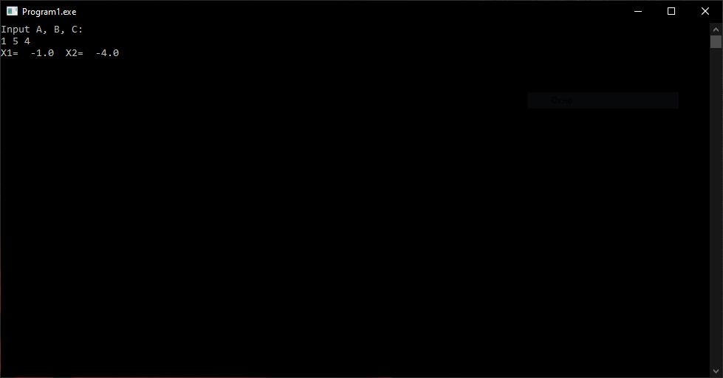
Рисунок 1 «Результат выполнения программы №1»

Задание 2
Изучить диагностические сообщения Turbo Delphi.
Таблица 1 «Диагностические сообщения»
 | Ошибка | Физический смысл ошибки | Проявление  ошибки | Расшифровка сообщения | Этап
1. | Var AB, C,  X1, X2, D, E; | Вместо переменных A и B описана переменная AB | Получено сообщение: Undeclared identifier: 'A' | Не объявлена переменная A | Компиляция
2. | Readln(A,B,C) | Не поставлена точка с запятой в конце | Получено сообщение: Missing operator or semicolon | Пропущен оператор или точка с запятой | Компиляция
3. | E=2*A; | Пропущен знак двоеточия перед равно | Получено сообщение: ':=' expected but '=' found | Ожидалось :=, но было найдено = | Компиляция
4. | D:=spr(B)-4*A*C; | Вызвана несуществующая функция | Получено сообщение: Undeclared identifier: 'spr' | Необъявленный идентификатор spr | Компиляция
5. | Исходные  данные: 0 1 3 | Деление на ноль | Получено сообщение:  floating point invalid operation at 0x0040920f | Невозможное действие | Выполнение
6. | Исходные  данные: 1 1 3 | Нет ошибки | Нет ошибки | Нет ошибки | Выполнение
Продолжение таблицы 1 «Диагностические сообщения»
7. | { E:=2*A; } | Пропущена строка вычислений | Получено сообщение: floating point divide by zero at 0x004091fc | Попытка деления на 0 | Выполнение
8. | Read(A,C); | Не определено (не введено) значение B | Получено сообщение:  Variable 'B' might not have been initialized | Переменная «B» не была инициализирована | Выполнение
Задание 3
Изучить средства отладки программ в среде Delphi.
- E=0, так как не было инициализации переменной пользователем, а {} обозначают комментарий в данном случае. По умолчанию переменной в Delphi присваивается значение 0.
- D=- 11, так как условие if D>=0 then не выполняется и печатается No result, ошибки при этом не возникает.
- Значения переменных на точке останова равны введенным значениям с клавиатуры. Например, при вводе значений 1 5 4 A=1, B=5, C=4.
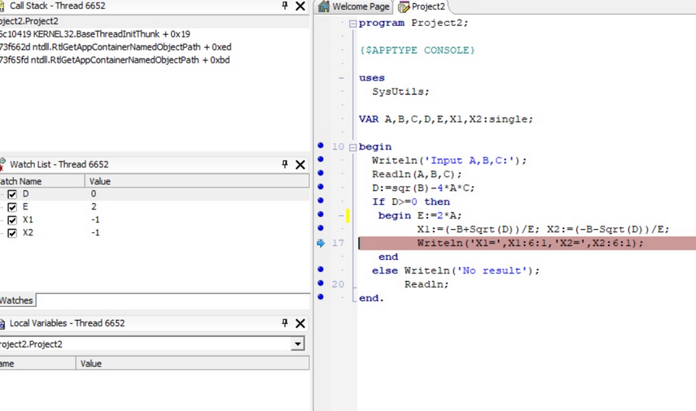
Рисунок 3 «Контрольные точки»
Вывод
Исходное задание было выполнено. Программа написана в среде Delphi. Были проверены ошибки из части 2 и заполнена таблица ‘Диагностические сообщения’. В конце с использованием средств откладки среды Delphi были решены вопросы 1-3.

Часть 2. Создание схем алгоритмов средствами Microsoft Visio
и OpenOffice Draw.
Код программы №2:
Если (а<b)
a:=b;
Иначе
b:=a;
Конец
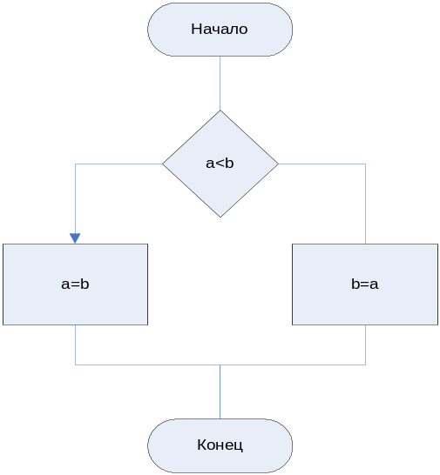
Нет
Да
Нет

Рисунок 3 «Схема алгоритма в Microsoft Visio»
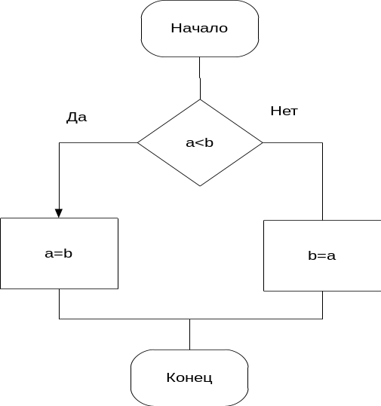

Рисунок 4 «Схема алгоритма в OpenOffice Draw»

Вывод
С использованием различных графических редакторов были созданы две схемы алгоритмов. Легче в использовании оказался Microsoft Visio, поскольку с продуктами компании Microsoft мы все давно знакомы и пользуемся ими постоянно.

